МИНИСТЕРСТВО НАУКИ И ВЫСШЕГО ОБРАЗОВАНИЯ РОССИЙСКОЙ

ФЕДЕРАЦИИ

ФГБОУ «ДонНТУ»

Институт КНТ

Кафедра ПИ

Лабораторная работа №3

по курсу: «Профессиональная практика программной инженерии»

по теме: «Восстановление данных из ранних ревизий»

Выполнил:

ст. гр. ПИ-21а

Селезнёв Д.Д.

Проверил:

асс. каф. ПИ

Филипишин Д.А.

Донецк 2025

Цель работы: получить практические навыки в совместной разработке программного средствами системы контроля версий Git, а также использование инструмента восстановления предыдущих ревизий.

Задание к лабораторной работе: внести необратимые изменения или удалить несколько файлов в своём программном проекте. Зафиксировать изменения. Отобразить изменения в отчёте. Восстановить свой репозиторий средствами системы контроля версий. Описать выбранный способ и использованные команды, отобразить исправления в отчёте.

Содержание отчёта

1. Титульный лист.

2. Тема выбранного проекта.

3. Описание и демонстрация порчи программного кода.

4. Выбранный способ восстановления, использованные команды.

5. Ссылка на аккаунт.

6. Ссылка на репозиторий.

Ссылка на репозиторий:

<https://github.com/Pennyk107/lab_rab_dab_v2.git>

Ссылка на аккаунт:

<https://github.com/Pennyk107>

Вариант 19: Проект приложения Microsoft PowerPoint

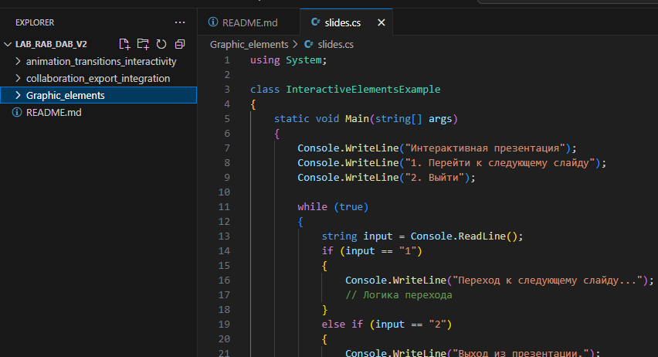

Рисунок 1- Исходное состояние проекта

Теперь удалим папку Graphic_elements и все ее файлы, после чего примем изменения.

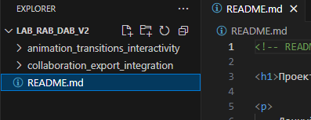

Рисунок 2- Удаление файлов

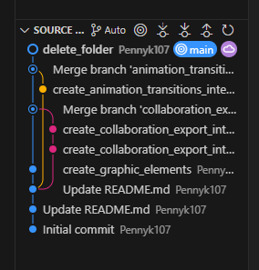

Рисунок 3- Удаление файлов

Чтобы восстановить рабочее состояние репозитория, выполним команды git reflog (для получения индекса нужного нам коммита) и

git reset --hard для принудительного отката изменений:

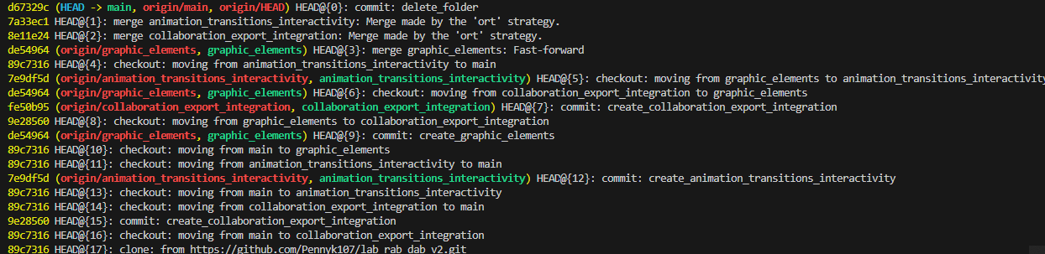

Рисунок 4- Вызов команды git reflog

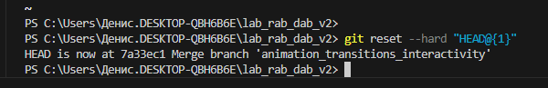

Рисунок 5- Вызов команды git reset

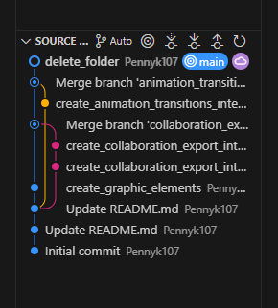

Рисунок 6- Восстановление предыдущей версии

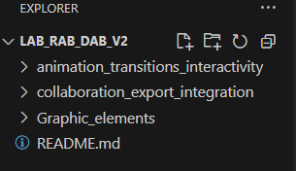

Рисунок 7 – Восстановление данных